**Тема лабораторной работы: Исследование методов распознавания речи с использованием нейронных сетей.**

**Контрольные вопросы:**

1. По какой причине в таблице 1 были выбраны следующие словосочетания и какая сложность может возникнуть при использовании слов-омофонов?
2. Почему в данной работе предлагается создание озвученных словосочетаний посредством озвучки роботом?
3. Из-за чего для оценки качества распознавания сети используются перекрестные словосочетания, образованные из исходных данных?

**Этапы выполнения**

1. **Генерация исходных данных для обучения сети.** Предлагается придумать или сгенерировать 20 словосочетаний одинаковой конструкции вида прилагательное+существительное в одном роде имен существительных (таблица 1).

Таблица 1 - Примеры исходных словосочетаний

| Красивая роза | Свежая морковь | Нежная лилия | Красивая роза | Мягкая подушка |
| --- | --- | --- | --- | --- |
| Яркая звезда | Быстрая лошадь | Зеленая трава | Спокойная река | Крепкая чашка |
| Высокая гора | Теплая кофта | Чистая река | Уютная квартира | Светлая комната |
| Прозрачная вода | Круглая тарелка | Густая роща | Новая книга | Сильная волна |

Рекомендуется озвучить их роботом, записав аудиофайлы для каждого словосочетания (рисунок 1). Вы можете использовать текст-конвертер в речь (text-to-speech) для создания озвученных файлов. Множество онлайн-инструментов и программ поддерживают эту функцию.

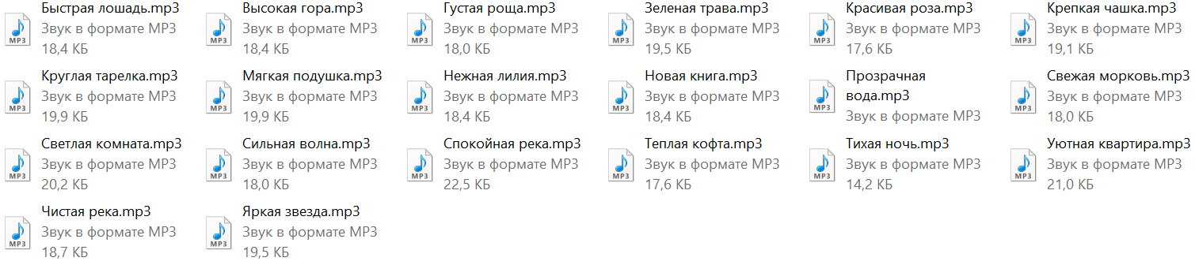

Рисунок 1. Примеры озвученных словосочетаний

1. **Создание перекрестных словосочетаний.** Образуйте 5-10 перекрестных словосочетаний, используя прилагательное из одного словосочетания и существительное из другого (таблица 2).

Таблица 2 - Примеры перекрестных словосочетаний

| Красивая морковь | Свежая роза | Яркая подушка | Нежная лошадь | Теплое озеро |
| --- | --- | --- | --- | --- |
| Мягкая река | Чистая кофта | Быстрая лилия | Зеленая комната | Спокойная трава |

Используйте текст-конвертер в речь из первого этапа для создания аудиофайлов для каждого нового словосочетания (рисунок 2).

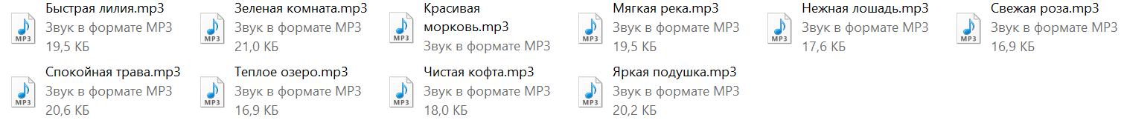

Рисунок 2. Примеры озвученных перекрестных словосочетаний